FATEC-RL
Sistema Operacional

NOME DO ALUNO | NÚMERO
EXERCICIO – 15
Faça um script que forneça um caminho. Uma vez de posse dessa informação deverá ser feita a validação, isto é, caso o caminho não exista exiba uma mensagem: O diretório não existe.
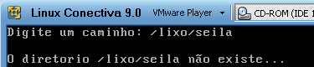
Caso o diretório seja válido então deve ser redirecionado para o respectivo caminho e aí surgirá um menu com as seguintes opções:
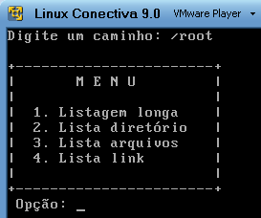
Uma vez feita a opção a mesma deverá ser validada, caso a opção esteja correta deverá exibir apenas o proposto se a opção não for válida deverá exibir a mensagem: Opção errada.
Caso a opção seja 1
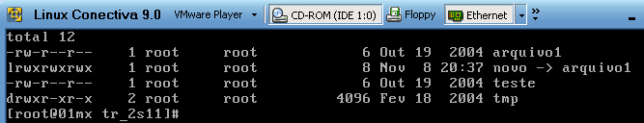
Caso a opção seja 2
Caso a opção seja 3
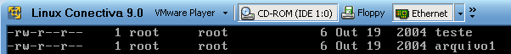
Caso a opção seja 4

